**Cátedra**

**Fundamentos de Acústica y Electroacústica**

**(Año 2017)**

***Docente:*** *Ing. Sebastián P. Ferreyra*

***Trabajo Práctico Nro:*** *2 (individual)*

***Alumno:*** Álvarez, Mariano ***Legajo:*** 54976

**Tema:** Análisis de Respuestas Impulsivas de Recintos

**Objetivo:** Analizar respuestas impulsivas monoaurales y binaurales de recintos (MRIR: Monaural Room Impulse Response; BRIR: Binaural Room Impulse Response). Determinar parámetros acústicos monoaurales y binaurales de recintos derivados de las respuestas impulsivas.

Comparar parámetros acústicos de recintos para diferentes tipos de recintos. Análisis de reflexiones tempranas y tardías.

Familiarizarse con la norma IRAM 4109 (equivalente a ISO 3382).

**Materiales e Instrumental necesarios.**

* Respuestas impulsivas monoaurales de recintos (MRIR) medidas.
* Respuestas impulsivas binaurales de recintos (BRIR) medidas.
* Software de aplicación para acústica de salas (DIRAC 6.0 DEMO)
* Banda espectral de análisis de octava: 2 kHz, por ser la única disponible en el Demo de DIRAC 6.0,

**Desarrollo.**

Seleccionamos del sitio web de la catedra FAyE tres respuestas impulsivas de recintos monoaurales y tres respuestas impulsivas de recintos binaurales (MRIR y BRIR respectivamente, por sus siglas en ingles), las cuales fueron medidas para diferentes posiciones de la fuente y el receptor, en recintos con diferentes condiciones acústicas. Las mediciones de MRIR fueron registradas utilizando un micrófono de medición tipo electrostático de ½ pulgada mientras que para el caso de las BRIR se utilizó un simulador de cabeza y torso. En ambos casos, se utilizó una fuente sonora omnidireccional tipo dodecaedro.

Las respuestas elegidas fueron: MRIR-A, MRIR-C y MRIR-D para el caso de las monoaurales y BRIR-2, BRIR-4 y BRIR-6 para las binaurales.

Para continuar con este trabajo práctico primero es necesario definir algunos parámetros necesarios para analizar las señales.

* Tiempo de Decaimiento Temprano (EDT – Early Decay Time):

Es una medida de la reverberación que considera la importancia subjetiva de la parte inicial del decaimiento de la reverberación. El EDT está basado en el tiempo que toma el sonido en decaer los primeros 10dB multiplicado por un factor de seis para relacionarlo con la definición original del tiempo de reverberación (60dB). Durante este período las reflexiones sonoras con mucha energía contribuyen considerablemente a la sensación de intimidad y envolvimiento en el local. El EDT está altamente correlacionado con el tiempo de reverberación.

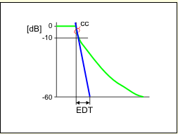

* Tiempo de reverberación T10, T20 y T30:

T10, T20 y T30 nos dan información sobre el decaimiento del sonido y derivan del intervalo entre -5dB y -15dB, -25dB y -35dB respectivamente, el tiempo es calculado cuando alcanza los -60dB.

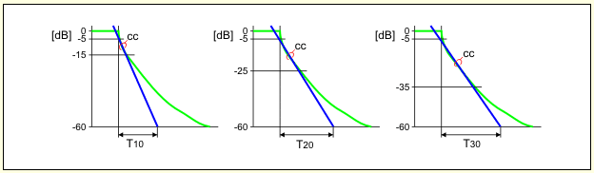

* Claridad C20, C30, C50, C80:

La Claridad es la capacidad de discriminar adecuadamente las sílabas en una palabra o cada nota de un pasaje musical en un ambiente sonoro determinado. También denominado como «Índice del Sonido Temprano a Tardío», en Índice de Claridad con una ventana temporal de 80ms (C80) está definido como la razón de la energía sonora temprana a tardía o la razón del sonido temprano a reverberante. Es la razón en decibelios entre la energía sonora recibida en los primeros «x» segundos y la energía sonora recibida posteriormente.

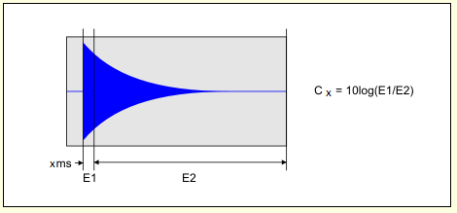

* Definición D50:

También denominado como

Razón de energía temprana a total o Fracción de energía temprana, tiene una ventana temporal de 50ms y es la razón de energía recibida en los primeros 50ms y la energía total recibida. Sus valores fluctúan entre 0 y 1.

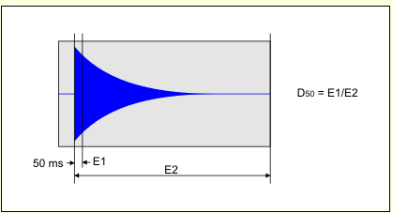

* Tiempo Central TS:

Es el tiempo en milisegundos donde el nivel de energía integrado antes del tiempo central es igual a la energía recibida después de él.

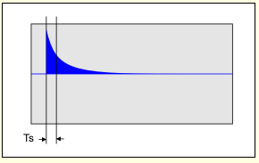

* Hallmass H:

Se define como -C50.

* Relación respuesta impulsiva-Ruido INR:

Se define como el logaritmo del cociente entre el máximo nivel de la respuesta al impulso con el nivel de ruido.

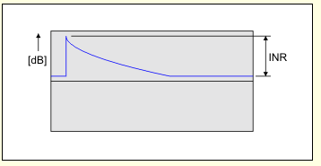

* Relación Señal-Ruido SNR:

Se define como el logaritmo del cociente entre el nivel del impulso con el nivel de ruido.

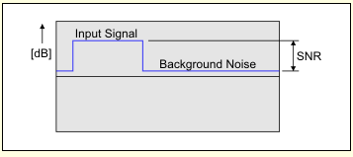

* Sonoridad relativa Grel

Se define como el nivel de presión sonora causado por una fuente omnidireccional medida a 10m de distancia de la fuente.

* Coeficiente de correlación cruzada Inter-Aural (IACC)

Es la medida de cuanto correlacionan el oído izquierdo con el derecho, resulta del valor máximo que se obtiene de IACF para valores de retardo entre -1 ms y +1ms. Los valores de las constantes de integración t1 y t2 varían según que porción de las BRIR que se desea evaluar. Si es de interés toda la BRIR t1=0 y t2= tiempo de reverberación (IACC0,∞); si es de interés las reflexiones tempranas t1=0 y t2=80ms (IACC0,80) y finalmente para evaluar la cola de reverberación t1=80ms t2= tiempo de reverberación (IACC80, ∞).

**Comparación de los parámetros para señales monoaurales**

|  |  |  |  |
| --- | --- | --- | --- |
| Parámetros | MRIR-A | MRIR-C | MRIR-D |
| Frec [Hz] | 2000 | 2000 | 2000 |
| EDT [s] | 1,648 | 2,720 | 4,973 |
| T10 [s] | 1,776 | 3,160 | 5,213 |
| T20 [s] | 1,728 | 3,376 | 5,293 |
| T30 [s] | 1,724 | 3,482 | 5,276 |
| INR [dB] | 59 | 48 | 48 |
| SNR [dB] | 40 | 32 | 36 |
| Grel. [dB] | -245,43 | -219,48 | -245,70 |
| Ts [ms] | 104,5 | 161,7 | 367,7 |
| C30 [dB] | -2,25 | -3,62 | -7,60 |
| C50 [dB] | -0,69 | -2,31 | -6,52 |
| C80 [dB] | 1,30 | -0,19 | -5,29 |
| D50 [-] | 0,46 | 0,37 | 0,18 |
| H [dB] | 0,69 | 2,31 | 6,52 |

Comparando algunos parámetros podemos obtener información sobre los distintos puntos del recinto. A medida que nos alejamos de la fuente el EDT aumenta puesto que nos acercamos al campo reverberante lejano. Lo mismo sucede con la claridad y definición solo que en este caso disminuyen a medida que nos alejamos de la fuente. El Ts aumenta de manera sostenida a medida que pasamos del campo cercano al campo reverberante.

**Comparación de los parámetros para señales binaurales**

|  |  |  |  |  |  |  |
| --- | --- | --- | --- | --- | --- | --- |
|  | BRIR-2 | | BRIR-4 | | BRIR-6 | |
| Parámetros | Canal 1 | Canal 2 | Canal 1 | Canal 2 | Canal 1 | Canal 2 |
| Frec [Hz] | 2000 | 2000 | 2000 | 2000 | 2000 | 2000 |
| EDT [s] | 5,900 | 5,915 | 6,070 | 5,752 | 5,725 | 5,992 |
| T10 [s] | 5,958 | 5,838 | 5,924 | 5,842 | 6,330 | 5,985 |
| T20 [s] | 5,978 | 5,984 | 5,950 | 6,092 | 6,247 | 6,113 |
| T30 [s] | 5,856 | 5,923 | 5,896 | 6,065 | 6,087 | 6,037 |
| INR [dB] | 41 | 40 | 42 | 42 | 42 | 43 |
| SNR [dB] | 30 | 30 | 31 | 32 | 32 | 32 |
| Grel. [dB] | -219,23 | -216,96 | -220,04 | -218,08 | -219,28 | -216,87 |
| IACC 0,+ [-] | 0,15 | 0,15 | 0,04 | 0,04 | 0,06 | 0,06 |
| IACC 0,80 [-] | 0,86 | 0,86 | 0,28 | 0,28 | 0,31 | 0,31 |
| IACC 80,+ [-] | 0,04 | 0,04 | 0,04 | 0,04 | 0,05 | 0,05 |
| Ts [ms] | 402,7 | 398,6 | 459,3 | 457,6 | 403,8 | 380,9 |
| C30 [dB] | -9,15 | -8,87 | -14,76 | -14,38 | -13,75 | -8,19 |
| C50 [dB] | -8,18 | -7,91 | -12,58 | -11,32 | -9,18 | -5,65 |
| C80 [dB] | -6,14 | -5,58 | -8,80 | -8,70 | -6,72 | -4,27 |
| D50 [-] | 0,13 | 0,14 | 0,05 | 0,07 | 0,11 | 0,21 |
| H [dB] | 8,18 | 7,91 | 12,58 | 11,32 | 9,18 | 5,65 |

**Conclusión**

Para este trabajo se analizaron diversos parámetros de repuestas impulsivas de recintos pero estos solo fueron para frecuencias de 2000Hz ya que el software utilizado es una demo.

Con los parámetros analizados podemos obtener la información suficiente para caracterizar un recinto dado. Ya sea sobre un receptor monoaural o binaural.

Referencia

<https://climacusticaparaarquitectos.files.wordpress.com/2011/08/parametros-de-acustica.pdf>

Sebastián P. Ferreyra; Oscar A. Ramos (2008) “Análisis espacial de parámetros acústicos de recintos a partir de MRIR y BRIR” VI Congreso Iberoamericano de Acústica - FIA 2008-A118

Schröeder Manfred; (2007) “Springer Handbook of Acoustics” Stanford, CA 94305, USA